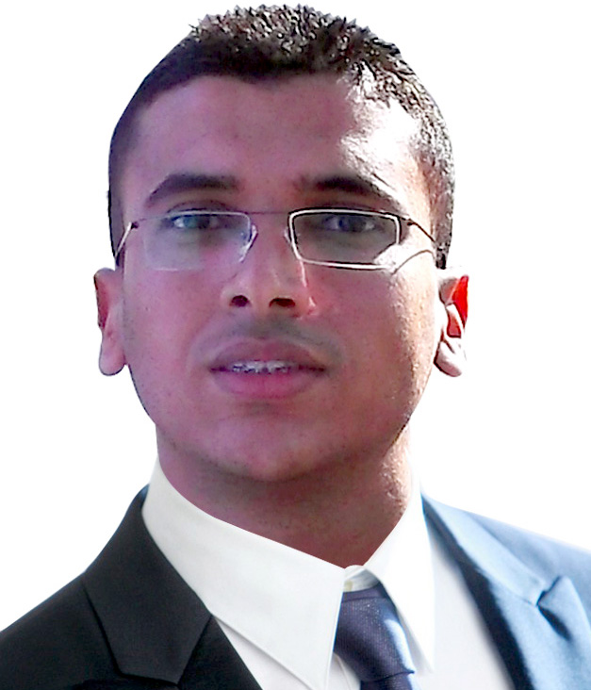

ERRAOUNI KHADIJA
23 ans, célibataire
Adresse : N° 2, immeuble 27, Derb el warda Hay Hassani.
Casablanca.
Gsm : 06 65 82 18 38
E-mail : Erraouni.khadija@gmail.com

PROFIL

Technicienne spécialisée En Commerce

FORMATION
- 2010 - 2012 : Diplôme de Technicien spécialisé en Commerce (OFPPT: ISTA HH2)
- 2008 - 2009 : Baccalauréat options Lettre moderne, Lycée Ibn El Haytam.
EXPERIENCES PROFESSIONNELLES
- Depuis janvier(2013) : Conseillère de vente avec caisse « Marks&Spencer ».
- 3 mois (2012) : Conseillère de vente avec caisse dans une boutique de lingerie « Body One ».
- 3 mois (2012) : Stage au sein de l’assureur marocain « ATLANTA ».
DOMAINE DES COMPETANCES
- Marketing.
- Comptabilité général.
- Techniques de vente.
- Action commercial.
CONNAISSANCES LINGUISTIQUES ET INFORMATIQUES
- LANGUES :
- Arabe : Courante.
- Français : Courante.
- Anglais : Assez bien.

- INFORMATIQUE :
- Bureautique : Word, Excel, Access.

ACTIVITES EXTRA-PROFESSIONNELLES

- Navigation Internet, Musique, Cinéma.

